Sv. maše od 16. 5. do 5. 6. 2022

Datum | d | godovi | ura | namen
16. 5. | P | Andrej Bobola | 19 | Alojz Rogelj, obl.
17. 5. | T | Jošt, puščavnik | 19 | Ciril in Cirila Smolič
18. 5. | S | Feliks splitski | 19 | stari st. Škrajnar in st. Šepec
19. 5. | Č | Ivo, duhovnik | 19 | Jože Udovič, obl. (Repče)
20. 5. | P | Bernardin, duh. | 19 | st. Novak (Dobrnič)
21. 5. | S | Timotej, muč. | 19 | st. in brat Jarc, obl.
22. 5. | N | Nedelja - 3. Velikonočna | 8 10 | za žive in rajne farane  Alojz Kužnik
23. 5. | P | Socerb Tržaški | 1819 | Šahovec: poljska  Alojz in Majda Pekolj
24. 5. | T | Marija Pomagaj | 18 | Dobrava: poljska
25. 5. | S | Gregor VII., pp. | 1819 | Knežja vas: poljska  st. Lavrič (Vrbovec)
26. 5. | Č | Gospodov vnebohod | 1819 | Selce: poljska  st. Hočevar, (Dobrava)
27. 5. | P | Bl. Alojzij Grozde | 19 | Marija Pekolj, obl. in Kotarjevi
28. 5. | S | Just, škof | 19 | Anton Barle in Marija Perpar
29. 5. | N | Nedelja - 4. velikonočna | 8  10 | Lojze in Majda Pekolj  za prvoobhajance in starše
30. 5. | P | Kancijan, muč. | 19 | Tone Vidrih, obl.
31. 5. | T | Obiskanje Device Marije | 18 19 | Selce: Franc Glavan, 1. obl.  Frančiška Zupančič
1. 6. | S | Justin, muč. |  | ni maše doma
2. 6. | Č | Marcelin, muč. | 19 | Marija Grm, obl.
3. 6. | P | Karel, muč. | 19 | Angela Pekolj, obl.
4. 6. | S | Peter Veronski | 9.30 | Lisec: gorska
5. 6. | N | Nedelja - 5. velikonočna | 8  10 | Amalija in Anton Ferfole, obl.  Šahovec: za sosesko in farane

Žup. Dobrnič 7, 8211 Dobrnič. Tel.: 07/346-50-83. E-pošta: milos.kosir@rkc.si Splet: zupnija-dobrnic.rkc.si TRR Župnije: SI56 0297 1009 2113 838
Odg.: Miloš Košir (041/693-443) Tisk: Salve

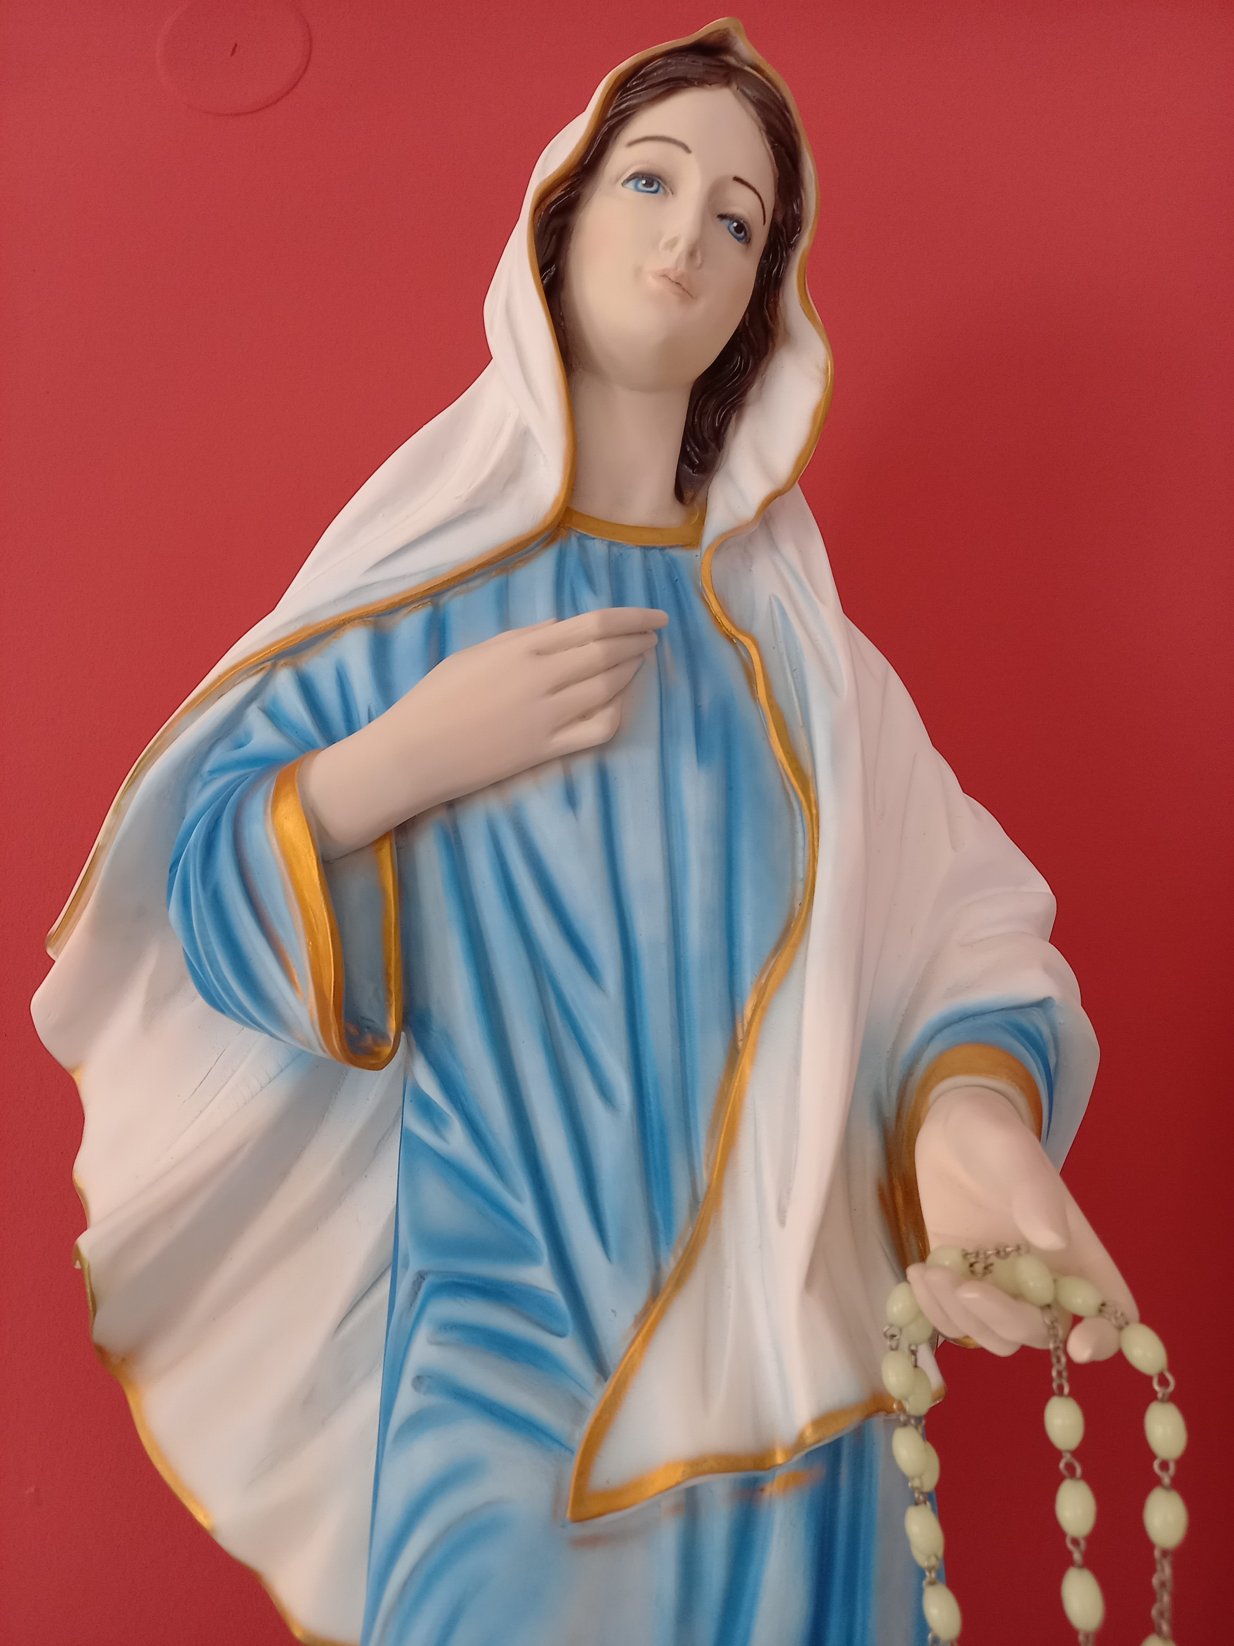
15. 5. 2022 – št. 7

Marijin MAJnik

V mesecu majniku obhajamo Marijine godove; od fatimske matere božje (13. maja), preko Marije Pomagaj (Brezje) in Marije Pomočnice (Lj.-Rakovnik) ) do obiskanja Device Marije ob zaključku šmarnične pobožnosti.
Danes opravljamo »gasilsko« mašo po godu sv. Florijana za rajne domačega PGD Dobrnič. Po Gospodovem vnebohodu je god našega prvega blaženega mučenca Alojzija Grozdeta s slovesnostjo na Zaplazu v soboto, 28. maja.
Dan kasneje, na zadnjo majsko nedeljo, pa bo župnijsko praznova-nje slovesnosti prvega sv. obhajila, ko bo 12 prvoobhajancev v krogu svoje družine, prvikrat prejelo Jezusa v sv. Rešnjem telesu ali sv. hostiji. Že 8 dni pred tem pa bodo opravili prvo sv. spoved, skupaj s starši, in se tako tudi notranje pripravili na velik čudež Jezusovega prihajanja mednje in hranjenja njihovih duš in teles.
Med mesecem se bodo zvrstile »poljske maše«, pa tudi »gorska«, ko bomo prosili za blagoslov oz. naklonjenost Boga Stvarnika, da ohranja in rodovitno podarja sadove matere zemlje v pričakovan-ju, da »mrzli možje« ne bodo imeli moči nad hudim vremenom!
Veroučna srečanja bodo še trajala v drugem tednu junija.
Žal pa bo zaradi neodzivnosti mladih animatorjev letošnji tedenski oratorij otrok v župniji odpadel.

Slovenska Karitas v tem tednu začenja z redno vseslovensko dobrodelno akcijo Pomagajmo preživeti in živeti, ki je namenjena predvsem pomoči starejšim, vključevanju trajno nezaposljivih in podpori ljudem z minimalno plačo ter nizkimi prihodki v Sloveniji. Lani se je v akciji zbralo 323.900,32 EUR, kar je omogočilo dodatno učinkovito pomoč najbolj prizadetim izmed 89.750 oseb, ki jim Karitas materialno pomaga na 308 razdelilnih mestih po vsej Slo.
Sredstva bodo namenjena tudi pomoči starejšim z zelo nizkimi pokojninami in dodatki ter še posebej tistim, ki živijo sami. Tako je lani materialno pomoč in pomoč pri plačilu najnujnejših položnic na Karitas prejelo več kot 15.000 starejših. Temu se pridružuje tudi 8.250 gospodinj-stev, v katerih ljudje živijo sami in so še v aktivni dobi. Zbrana sredstva bodo namenjena predvsem materialni pomoči v obliki hrane ter higienskih pripomočkov in plačilu najnujn. položnic (stanarine, stanovanjskih stroškov, ogrevanja, elektrike…). Tudi letos vabimo k solidarnosti. Vsi, ki bi želeli sodelovati, lahko sredstva nakažejo na:
Slovenska karitas, Kristanova ulica 1, 1000 Ljubljana, TRR: SI56 0214 0001 5556 761,
Namen: Pomagajmo preživeti in živeti, sklic: SI00 930. Zgibanka je ob izhodu iz cerkve.
V letu 2022 Tednik Družina praznuje 70-letnico izhaja-nja. Ob izhodu iz cerkve so na voljo zloženke za morebit-ne nove naročnike. 1 mesec vam Družino pošilja- mo brezplačno in niste vezani za naprej. + zvonček!

Sporočilo Kraljice miru po vidkinji Mariji Pavlović-Lunetti 25. 4. 2022 – Međugorje

«Dragi otroci! Gledam vas in vidim, da ste izgubljeni. Zato vas vse kličem: vrnite se k Bogu, vrnite se k molitvi in Sveti Duh vas bo napolnil s svojo ljubeznijo, ki daje radost srcu. Upanje bo rastlo v vas in v boljšo prihodnost, vi pa boste postali radostne priče Božjega usmiljenja v vas in okoli vas. Hvala vam, ker ste se odzvali mojemu klicu. »

Krsti:
6. Nika Šuštar, Vrbovec
7. Natalija Hočevar, Preska
8. Kramar Lovro, Gor. Kamenje

Poroka:
1. Damjan Zupančič in
Nataša Pekolj

Žegnanje v Liscu: 644 €.

Oddane maše: 1x dr. Kožar in Marija Zupančič.

Za čiščenje in krašenje žup. cerkve so v soboto ali že v petek popoldne na vrsti: 21. 5.: Podlisec in Železno. Četrtek, 26. 5.: starši prvoobhajancev. 4. 6.: Knežja vas in Luža. 11. 6.: Dol. in Gor. Selce.
Izvajanje verskih obredov je dovoljeno brez izpolnjevanja pogoja PCT. Zagotavljati je potrebno minimalni možni stik med udeleženci. Priporočljiva je uporaba zaščitnih mask znotraj cerkva, prostorov. Obvezno razkuževanje rok ob vstopu in izstopu iz zaprtih prostorov.
OZNANILA! (1x v tednu po več. maši molitv. ura za mir!)

15. 5.: 5. velikonočna nedelja. »Florjanova« maša za gasilce PGD Dobrnič ob 10. uri. Sv. krsta ob 11.15 in 12.00. Molitvena binkoštna dvorana ob 14.30 v žup. cerkvi.

16. 5.: god škofa Andreja Sajeta (sv. Andrej Bobola).

18. 5.: srečanje članov ŽPS ob 19.30 v učilnici župnišča.

21. 5.: prva sv. spoved prvoobhajancev ob 8. uri v žup. cerkvi! Tuj spovednik bo na voljo v spovednici za spoved staršev.

22. 5.: 6. velikonočna nedelja. Sv. krst ob 11.15.

23. 5.: prošnji dnevi pred Vnebohodom, 26. 5.

28. 5.: slovesno praznovanje godu bl. Alojzija Grozdeta na Zaplazu v soboto ob 10. uri. Vabljeni!

29. 5.: 7. velikonočna nedelja. Slovesnost 1. sv. obhajila ob 10. uri. 12 otrok 3. r. bo prvikrat prejelo Jezusa v SRT oz. sv. hostiji.

31. 5.: zaključek šmarnične pobožnosti z nagradami otrok.

3. 6.: prvi petek. Redno obhajanje bolnikov in ostarelih po domovih.

4. 6.: prva sobota. Ob 9.00 začetek gorske procesije pri kapelici pri liški zidanici in nato sv. maša na Liscu.

5. 6.: BINKOŠTI. Žegnanje v Šahovcu ob 10. uri. Sv. krst ob 11.30.
Ob 16. uri sv. maša na Zaplazu za duhovne poklice, ki jo pripravlja naša žužemberska dekanija. Vabljeni!

